Личный обыск подозреваемого при грабеже или разбое

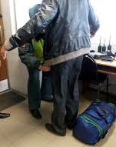
- обеспечить безопасность лиц, проводящих обыск

- выявить и изъять следы преступления и предметы, указывающие на причастность задержанного к преступлению

- обнаружить орудия, средства маскировки преступника

- выявить предметы, принадлежащие потерпевшему
- осмотреть место задержания

